سؤال ۱:
در این سؤال یک شبکه عصبی ساده می‌خواهیم طراحی کنیم که یک عملیات جمع ۲ بیتی را انجام دهد
برای این کار باید تمام وزن ها و بایاس ها را پیدا کنیم و در این قسمت این عدد ها را باید بدون train کردن پیدا کنیم

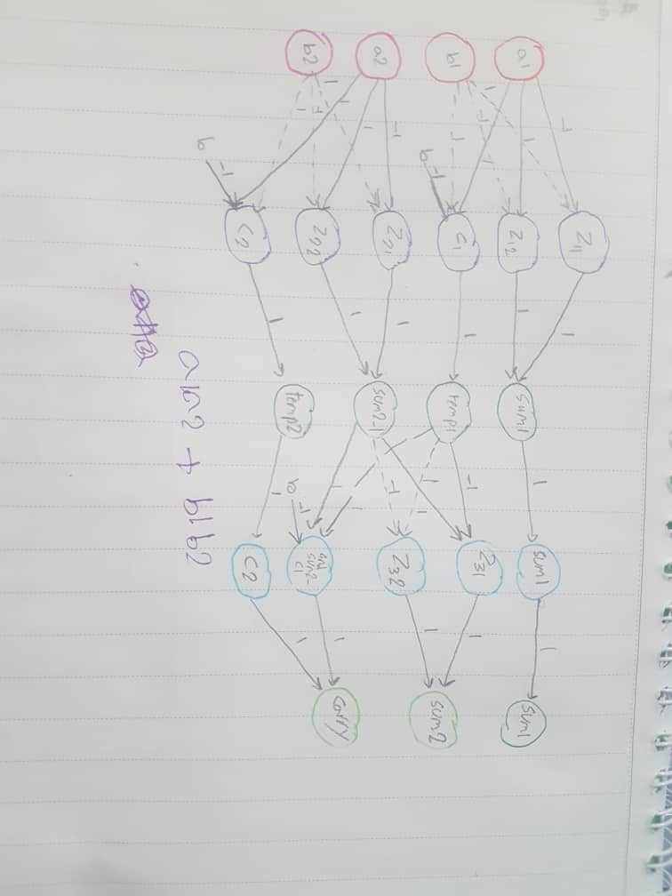
شبکه عصبی طراحی شده به شکل زیر است:

کد مربوط به آن نیز آورده شده است:
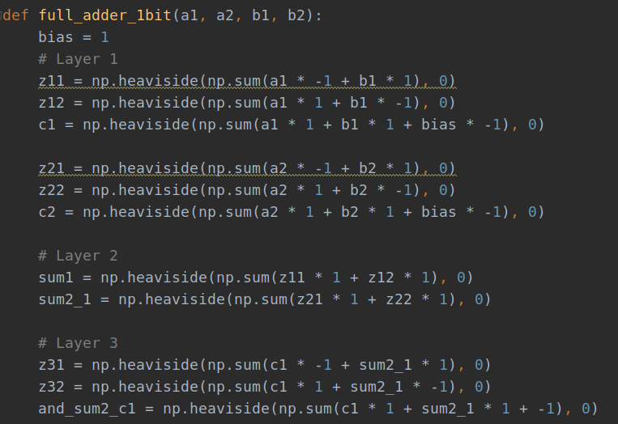
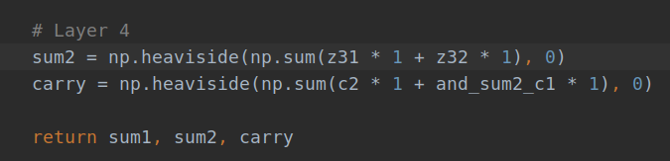
که برای تست کردن آن داریم:
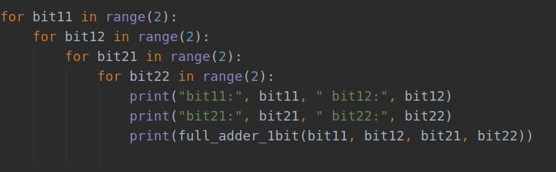
برای هر ۱۶ حالت خروجی را تست می کنیم:
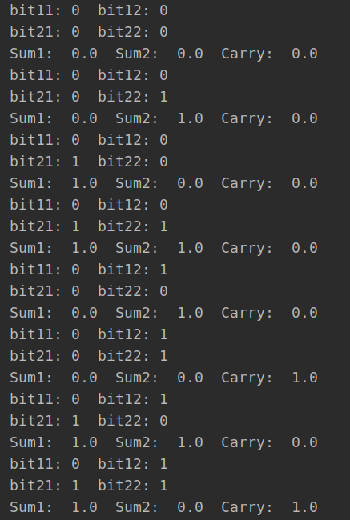
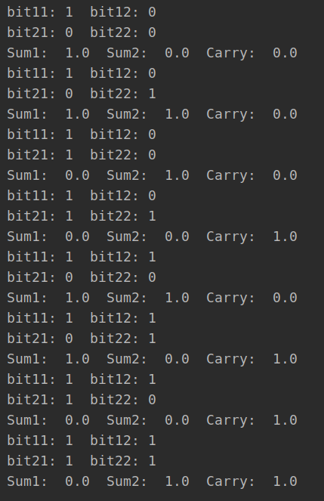

و می‌بینیم که شبکه برای تمام حالت‌ها درست کار می‌کند

سؤال ۲:
در این سؤال با استفاده از الگوریتم preceptron آن را باری ۲ بار اپدیت حل کنیم
این حل در زیر آمده است«
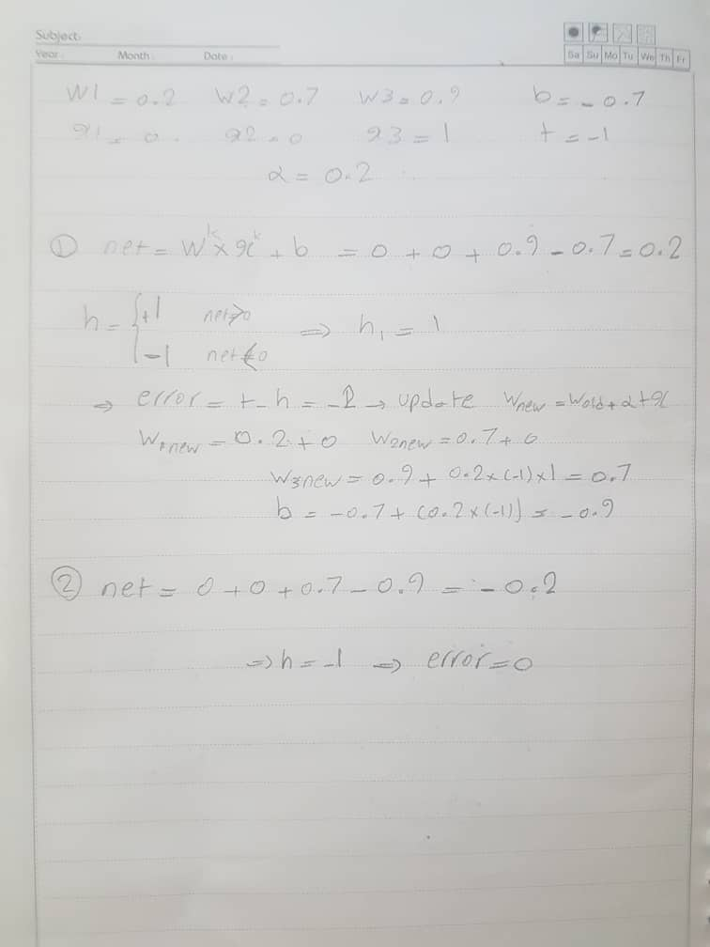

سؤال ۳:
در این سؤال ۲ سری داده, داریم و می‌خواهیم با استفاده از دو الگوریتم آن‌ها را از هم جدا کنیم
هر حالت را جدا حل می کنیم:
حالت الف ـ ۲۰۰ داده متقارن
در این حالت ابتدا داده‌ها را درست می کنیم:
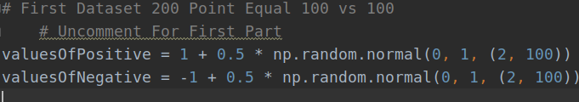
سپس آن‌ها را در نمودار گذاشته و همه یانها را به همراه مقدار مورد نظر جواب در یک dataset می گذاریم:
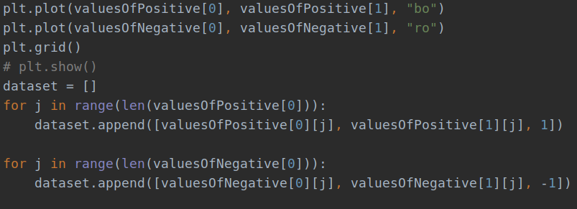
و سپس یک بار آن را به کمک الگوریتم preceptron جدا می کنیم:
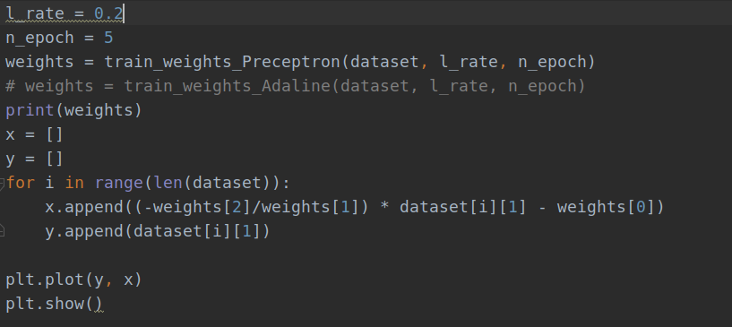
در حالت learning rate را ۰.۲ گذاشته‌ایم و برای ۵ epoch داریم:
بعد از اجرای این کد نمودار به شکل زیر جدا می شود:
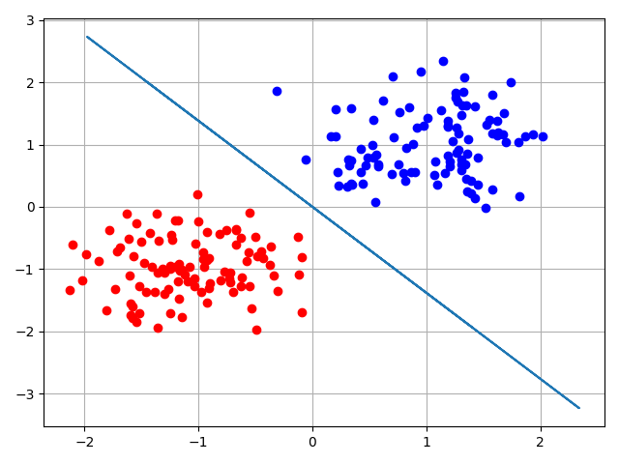Illustration 1: Preceptron_Part1_Rate: 0.2
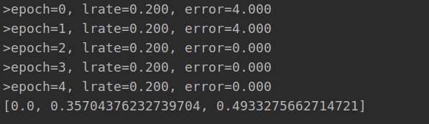
همان‌طور که دیده می‌شود در ۳ epoch ارور صفر شده است و خط به درستی کشیده شده است

اگر learning rate را زیاد کنیم و به ۱ برسانیم داریم:
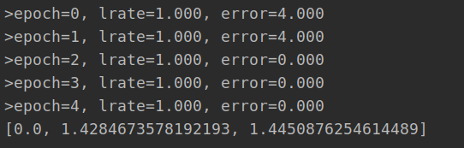
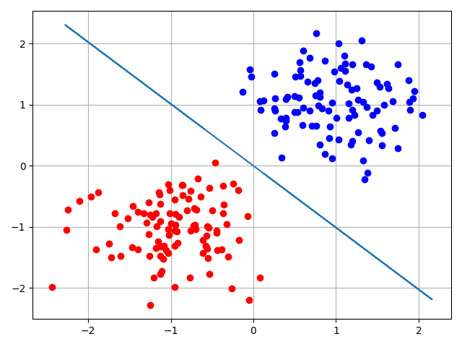Illustration 2: Preceptron_Part1_Rate: 1

که همان‌طور که دیده می‌شود باز هم جدا شده‌اند و باز ۲ epoch کافی بوده است

حال همین داده‌ها را با الگوریتم adaline انجام می‌دهیم و داریم:
learning rate را ابتدا 0.01 گذاشته‌ایم و برای 5 epoch اینکار را انجام می دهیم:
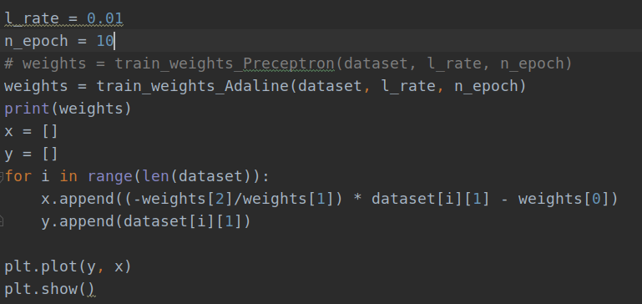
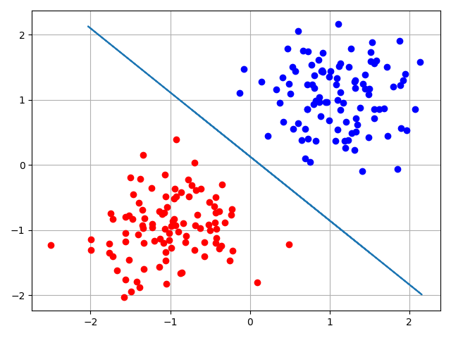
همان‌طور که دیده می‌شود با این learning rate نقاط به درستی از هم جدا می‌شوند
حال اگر learning rate را به ۰.۵ افزایش دهیم داریم:
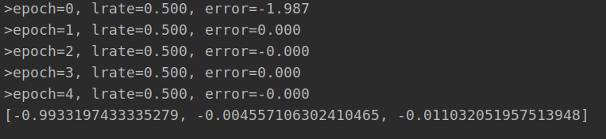
می‌بینیم به اینکه خطا کم شده است ولی نمودار :
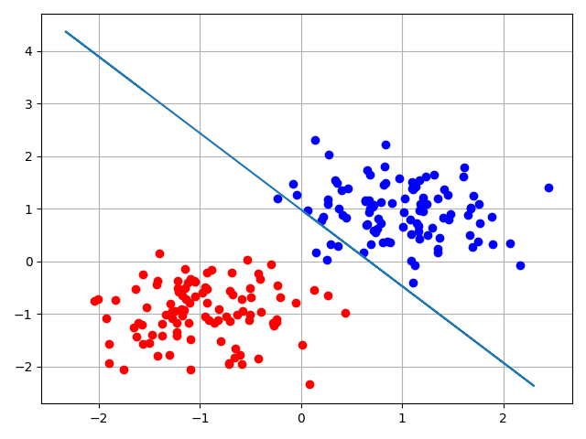
و نتوانسته است جدا کند زیرا سریع تغییر پیدا کرده و فرصت کافی نداشته است

حالت ب ـ ۱۱۰ داده غیر متقارن
در این حالت نیز ابتدا داده‌های خود را درست می‌کنیم
می‌دانیم این داده‌ها متقارن نیستند.
سپس ابتدا الگوریتم Perceptron را با learning rate 0.1 اجرا می‌کنیم و داریم:
و در آن داریم:
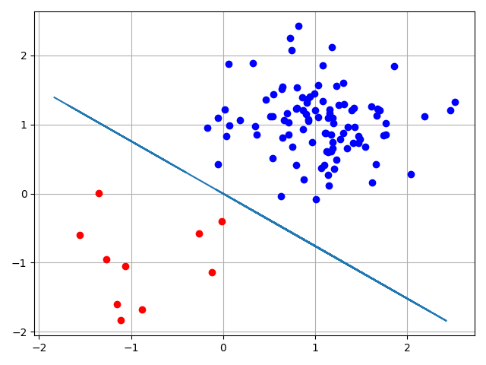Illustration 3: Preceptron_Part2_Rate=0.1
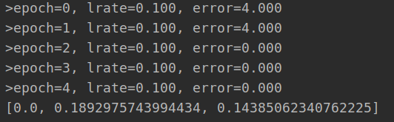
می‌بینیم که در ۲ epoch به جواب رسیده است
حال اگر learning rate را به ۰.۵ تغییر دهیم داریم:
و
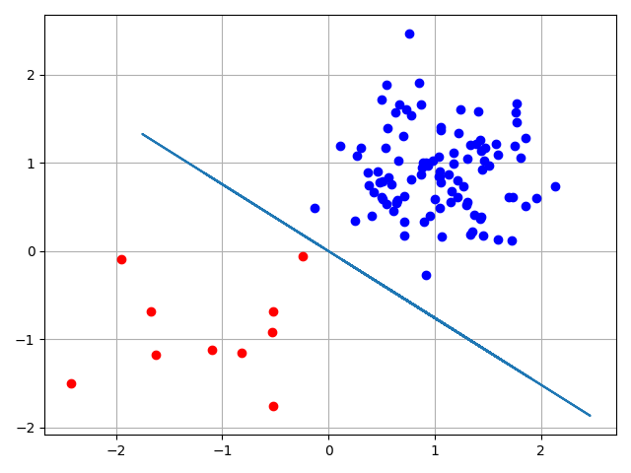Illustration 4: Perceptron_Part2_Rate=0.5
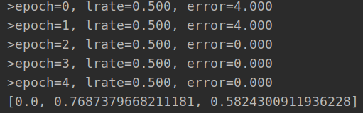
که می‌بینیم باز هم موفق به جدا کردن نقاط شده است

حا همین کار را با adeline انجام می‌دهیم و داریم:
ابتدا با learning rate ۰.۱ اینکار را انجام می دهیم:
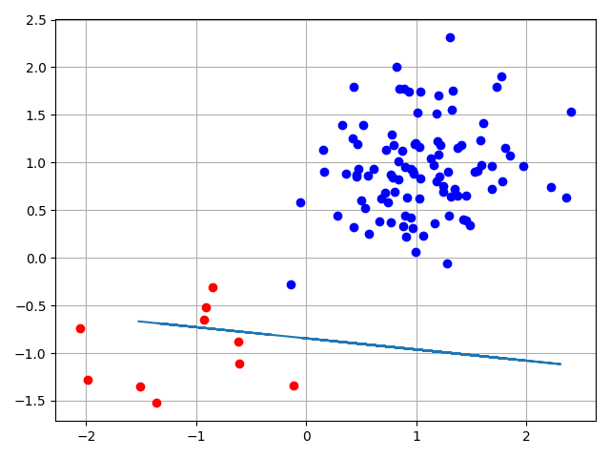
می‌بینیم که این الگوریتم موفق به جدا شده آن‌ها نشده است
و اگر این learning rate را به ۰.۶ زیاد کنیم داریم:
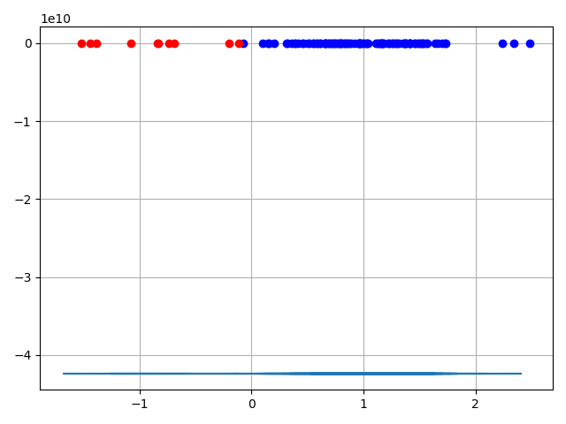
می‌بینیم که این الگوریتم در صورتی که تعداد نقاط متقارن نباشند نمی‌تواند نقاط را درست جدا کند
برای الگوریتم ها داریم؛
الگوریتم Preceptron را مانند زیر درست کرده ایم:
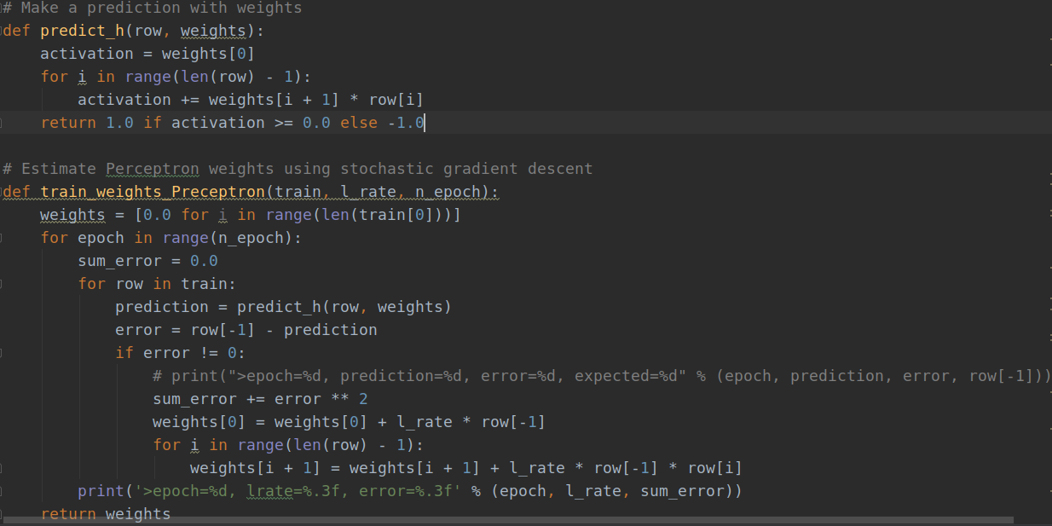
و برای الگوریتم Adeline داریم:
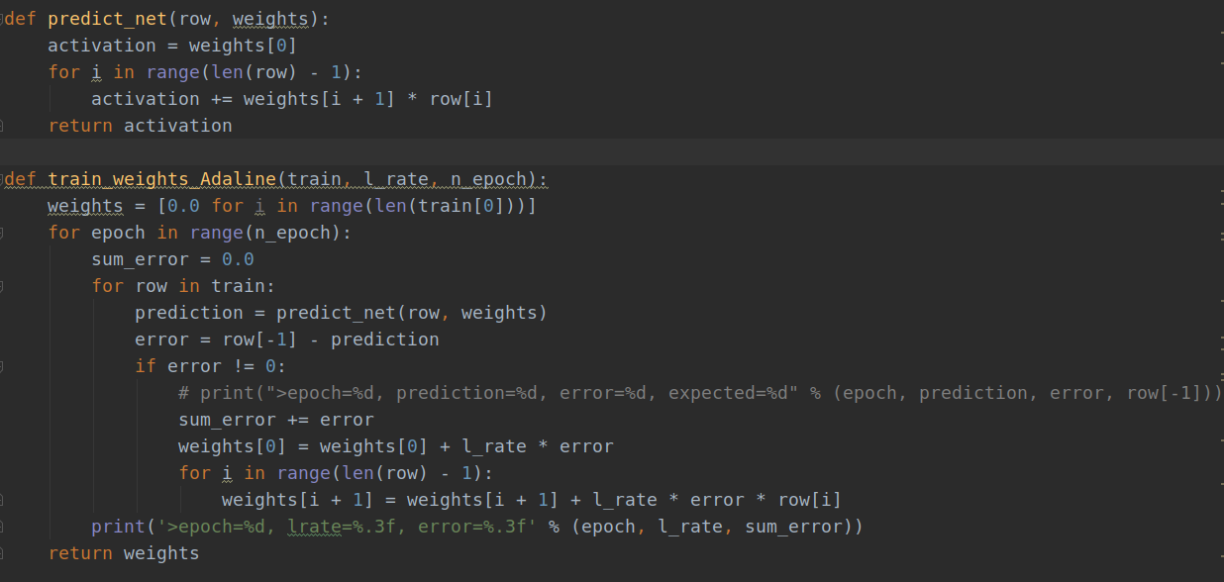

مقایسه:
با کار های انجام شده دیده می‌شود که الگوریتم adeline وقتی تعداد نقاط متقارن و برابر نیست نمی‌تواند به درستی خطوط را جدا کند
این درحالی است که Preceptron موفق به انجام آن در هر learning rate ای شده است

الگوریتم Adeline برای رسیدن به جواب نهایی نیاز به تعداد epoch بیشتری دارد و دقیق‌تر وبهتر است زیرا خطا در آن صفر کامل نمی‌شود و هر سری وزن ها دقیق‌تر می‌شود ولی Preceptron برای این کار سریع‌تر به نتیجه می‌رسد زیرا خطای آن صفر می‌شود و دیگر وزن ها اپدیت نمی‌شوند و وزن های آن از Adeline ضعیف‌تر است

با زیاد کردن Learning Rate الگوریتم Adeline دچار خطا می‌شود زیرا می‌خواهد سریع به جواب برست ولی نمی‌شود پس در این الگوریتم نمیتوان rate را زیاد گذاشت و با زیاد کردن آن جواب غیر دقیق‌تر می‌شود و خط کشیده شده به نقاط نزدیک می‌شود و حتی ممکن است خراب شود
در الگوریتم Preceptron با زیاد کردن rate باز هم خط درست پیدا می‌شود ولی فاصله آن از یک سری از داده‌ها کم می‌شود یعنی robustness شبکه کم شده و دقت آن پایین می رود

